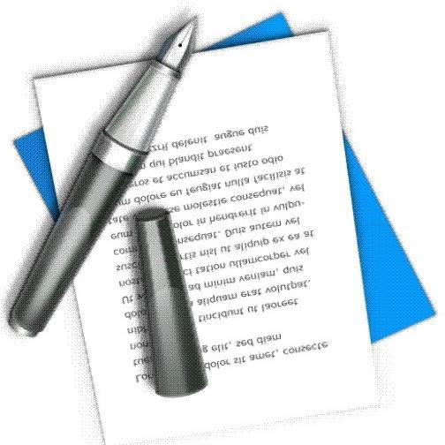

№7
август 2015г.

Выборы главы Унже-Павинского сельского поселения
13 сентября 2015года


Сведения
о регистрации кандидатов на должность главы Унже-Павинского сельского поселения,
назначенных на 13 сентября 2015 года

№ пп | Фамилия, имя,  отчество | Дата  рождения | Образо-вание | Место работы, должность, указать, является ли депутатом на непостоянной основе; сведения о наличии судимости, дате её снятия или погашения | Адрес места жительства | Кем выдвинут | Партийная принадле-жность | Дата и основание регистра-ции
1 | Дубовская Марина Алексеевна | 18.02.  1964 | - | безработная | Свердловская область, Таборинский район,  д. Озерки | самовыд-вижение | - | 19.07.2015 подписи избирате-лей
2 | Чариков Владимир Анатольевич | 14.03.  1966 | - | Екатеринбургский филиал ОАО «Ростелеком», Ирбитский районный узел связи, Межрайонный центр технической эксплуатации телекоммуникаций г. Ирбит, линейно-технический цех Тавдинского района, универсальный технический участок № 2, электромонтер связи | Свердловская область, Таборинский район,  д.Озерки | самовыд-вижение | - | 19.07.2015 подписи избирате-лей
3 | Белоусов Алексей Васильевич | 18.10.  1977 | Среднее проф. | Администрация Унже-Павинского сельского поселения, водитель | Свердловская область, Таборинский район  д. Унже-Павинская | Таборин-ское местное отделение ВПП «ЕДИНАЯ РОССИЯ» | - | 25.07.2015  Решение избирате-льного объедине-ния о выдвиже-нии
4 | Иванов Павел Александрович | 27.04.  1990 | Среднее проф. | Администрация Таборинского муниципального района, старший диспетчер Единой дежурной –диспетчерской службы | Свердловская область Таборинский район  с.Таборы | самовыд-вижение | - | 30.07.2015 подписи избирате-лей
5 | Новиченко Сергей Григорьевич | 21.12.  1978 | - | ООО «Чистый город», рабочий | Свердловская область, г.Тавда | Свердлов-ское региональ-ное отделение ЛДПР | Член ЛДПР | 30.07.2015  Решение избирате-льного объедине-ния о выдвиже-нии

Сведения из первого финансового отчетов кандидатов
о поступлении и расходовании средств избирательных фондов при проведении выборов главы Унже-Павинского сельского поселения 13 сентября 2015 года (без открытия специального
избирательного счета)
Строка финансового отчета |  | Шифр строки | Новиченко С.Г. | Иванов П.А.
1 |  | 2
1 | Поступило собственных средств кандидата в избирательный фонд, всего  (стр.1=стр.2) | 1 | 0 | 570
2 | Израсходовано средств избирательного фонда (собственных средств кандидата), всего  (стр.2=стр.3+стр.6+стр.7+стр.8+стр.9+стр.10+стр.11+стр.12) | 2 | 0 | 570
из них
2.1 | На организацию сбора подписей в поддержку выдвижения кандидата  (стр.3=стр.4+стр.5) | 3 | 0 | 570
из них
2.1.1 | На оплату труда лиц, привлекаемых для сбора подписей избирателей | 4 | 0 | 500
2.1.2 | На оплату изготовления подписных листов | 5 | 0 | 70
2.2 | На предвыборную агитацию через организации телерадиовещания | 6 | 0 | 0
2.3 | На предвыборную агитацию через редакции периодических печатных изданий | 7 | 0 | 0
2.4 | На выпуск и распространение печатных и иных агитационных материалов | 8 | 0 | 0
2.5 | На проведение публичных массовых мероприятий | 9 | 0 | 0
2.6 | На оплату работ (услуг) информационного и консультационного характера | 10 | 0 | 0
2.7 | На оплату других работ (услуг), выполненных (оказанных) юридическими лицами или гражданами РФ по договорам | 11 | 0 | 0
2.8 | На оплату иных расходов, непосредственно связанных с проведением избирательной кампании | 12 | 0 | 0
3 | Остаток средств фонда на дату сдачи отчета  (стр.13=стр.1-стр.2) | 13 | 0 | 0
Сведения из финансовых отчетов кандидатов,
открывшие специальные избирательные счета, о поступлении и расходовании средств избирательных фондов при проведении выборов главы Унже-Павинского сельского поселения 13 сентября 2015 года
Строка финансового отчета |  | Шифр строки | Белоусов А.В.
1 |  | 2 | 3
1 | Поступило средств в избирательный фонд, всего (стр.1=стр.2+стр.7) | 1 | 0
в том числе
1.1 | Поступило средств в установленном порядке для формирования избирательного фонда  (стр.2=стр.3+стр.4+стр.5+стр.6) | 2 | 0
из них
1.1.1 | Собственные средства кандидата | 3 | 0
1.1.2 | Средства избирательного объединения, выдвинувшего кандидата | 4 | 0
1.1.3 | Добровольные пожертвования граждан | 5 | 0
1.1.4 | Добровольные пожертвования юридических лиц | 6 | 0
1.2 | Поступило в избирательный фонд денежных средств с нарушением пунктов 6, 8, 9, 10 статьи 73 Избирательного кодекса Свердловской области (стр.7=стр.8+стр.9+стр.10+стр.11) | 7 | 0

из них
1.2.1 | Собственные средства кандидата | 8 | 0
1.2.2 | Средства избирательного объединения, выдвинувшего кандидата | 9 | 0
1.2.3 | Добровольные пожертвования граждан | 10 | 0
1.2.4 | Добровольные пожертвования юридических лиц | 11 | 0
2 | Возвращено денежных средств из избирательного фонда, всего  (стр.12=стр.13+стр.14+стр.18) | 12 | 0
в том числе
2.1 | Перечислено в доход бюджета | 13 | 0
2.2 | Возвращено жертвователям денежных средств, поступивших с нарушением установленного порядка  (стр.14=стр.15+стр.16+стр.17) | 14 | 0
из них
2.2.1 | Гражданам, которым запрещено осуществлять пожертвования либо не указавшим обязательные сведения в платежном документе | 15 | 0
2.2.2 | Юридическим лицам, которым запрещено осуществлять пожертвования либо не указавшим обязательные сведения в платежном документе | 16 | 0
2.2.3 | Средств, превышающих предельный размер добровольных пожертвований | 17 | 0
2.3 | Возвращено жертвователям денежных средств, поступивших в установленном порядке | 18 | 0
3 | Израсходовано средств, всего  (стр.19=стр.20+стр.23+стр.24+стр.25+стр.26+стр.27+стр.28+стр.29++стр.30) | 19 | 0
из них
3.1 | На организацию сбора подписей в поддержку выдвижения кандидата (стр.20=стр.21+стр.22) | 20 | 0
из них
3.1.1 | На оплату труда лиц, привлекаемых для сбора подписей избирателей | 21 | 0
3.1.2 | На оплату изготовления подписных листов | 22 | 0
3.2 | На предвыборную агитацию через организации телерадиовещания | 23 | 0
3.3 | На предвыборную агитацию через редакции периодических печатных изданий | 24 | 0
3.4 | На выпуск и распространение печатных и иных агитационных материалов | 25 | 0
3.5 | На проведение публичных массовых мероприятий | 26 | 0
3.6 | На оплату работ (услуг) информационного и консультационного характера | 27 | 0
3.7 | На оплату других работ (услуг), выполненных (оказанных) юридическими лицами или гражданами РФ по договорам | 28 | 0
3.8 | На оплату иных расходов, непосредственно связанных с проведением избирательной кампании | 29 | 0
3.9 | На оплату расходов по договорам, заключенным до дня голосования (отказа (отмены) регистрации), при продлении срока проведения операций с разрешения соответствующей избирательной комиссии | 30 | 0
4 | Распределено неизрасходованного остатка средств фонда пропорционально вложенным средствам (стр.31=стр.32+стр.33+ стр.34+ стр.35) | 31 | 0
из них
4.1 | Собственные средства кандидата | 32 | 0
4.2 | Средства избирательного объединения, выдвинувшего кандидата | 33 | 0
4.3 | Добровольные пожертвования граждан | 34 | 0
4.4 | Добровольные пожертвования юридических лиц | 35 | 0
5 | Остаток средств фонда на дату сдачи отчета (заверяется банковской справкой о закрытии специального избирательного счета кандидата) (стр.36=стр.1-стр.12-стр.19-стр.31) | 36 | 0
УВАЖАЕМЫЙ ИЗБИРАТЕЛЬ!



По всем возникающим вопросам Вы можете обратиться в Таборинскую районную территориальную избирательную комиссию, которая расположена по адресу: с.Таборы, ул. Советская, д.4, кабинет №6 по контактному
2-14-65
телефону «Горячей линии»


Таборинской районной территориальной избирательной комиссией объявлены конкурсы в период подготовки и проведения выборов главы Унже-Павинского сельского поселения:
- «Избирательный процесс глазами российской семьи».
- конкурс среди избирателей Унже-Павинского сельского поселения на лучшую фотографию о выборах главы Унже-Павинского сельского поселения.

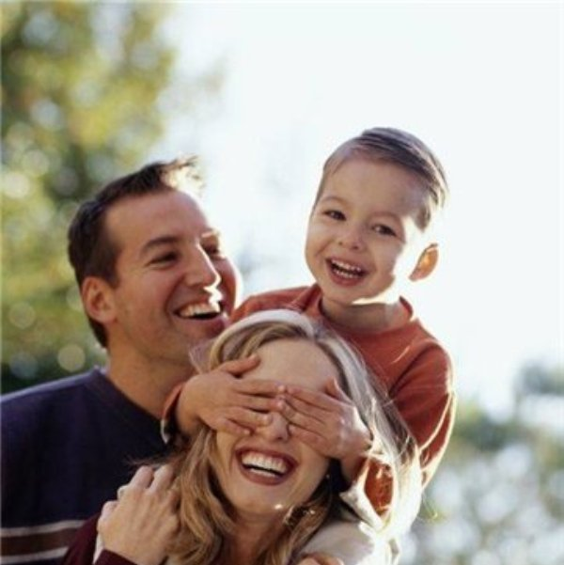
В конкурсе «Избирательный процесс глазами российской семьи» принимают участие семейные команды. Количество участников семейной команды при выполнении состязаниях – не более 5 человек.
Задания конкурса семейного творчества «Избирательный процесс глазами российской семьи»
- Подготовить публицистическую статью-обращение ответственного избирателя к сверстнику (к впервые голосующему, к соседу, который никогда не ходит на выборы…и т.д.) не более 1 страницы формата А4.
- Подготовить компьютерную или фотопрезентацию «Моя семья в истории сельского поселения» (не более 3 листов формата А3) с комментариями.
- Подготовить материалы творческой рекламной акции «Мы всей семьей на выборы идем!» (реклама участия в голосовании на выборах главы Унже-Павинского сельского поселения с использованием собственных рекламных роликов, презентаций, плакатов – призывов, слоганов – призывов, песен, частушек и т.д.).
- Участие в викторине «Выборы», вопросы которой составлены с учетом возрастных категорий участников команд.
Представление творческой рекламной акции «Мы всей семьей на выборы идем!» (реклама участия в голосовании на выборах главы Унже-Павинского сельского поселения с использованием собственных рекламных роликов, презентаций, плакатов – призывов, слоганов – призывов, песен, частушек и т.д.) не более 7 минут.
Все подготовленные материалы будут представлены на мероприятии по проведению конкурса, который будет проводиться в д. Озерки.
Желающим участвовать в конкурсе командам необходимо представить заявку на участие в конкурсе не позднее 1.09.2015 года через Дом культуры.


среди избирателей Унже-Павинского сельского поселения на лучшую фотографию о выборах главы Унже-Павинского сельского поселения
Участниками Конкурса могут быть избиратели Унже-Павинского сельского поселения, проявляющие интерес к выборам главы Унже-Павинского сельского поселения, способные к социально-направленной и творческой деятельности.
Конкурс проводится по четырем номинациям:
- «Голосую впервые!»;
- «На выборы всей семьей»;
- «Необычное в выборах»;
- «О выборах с улыбкой».
Для участия в Конкурсе принимаются фотографии на цифровых носителях и напечатанные в формате 10*15.
Технические параметры работ: фотографии форматом JPEG, размер по длине – не менее 800 пикселей, по высоте – не менее 600 пикселей. Для отсканированных фотографий – разрешение 100 пикселей на дюйм.
2.4. Представленные работы должны сопровождаться титульным листом, содержащим:
1) данные об авторе: фамилия, имя, отчество, подробное место учебы или работы (если работы – с указанием должности); почтовый индекс, домашний адрес, телефон;
2) номинацию, название каждого фотоснимка и комментарии к нему;
3) место и время съемки.

Конкурсные работы на цифровом носителе с заявкой участника направляются в конкурсную комиссию в срок до 20 сентября 2015 года.

Победителей и участников конкурса ждут призы.

Таборинская районная ТИК
тираж -150эк.

